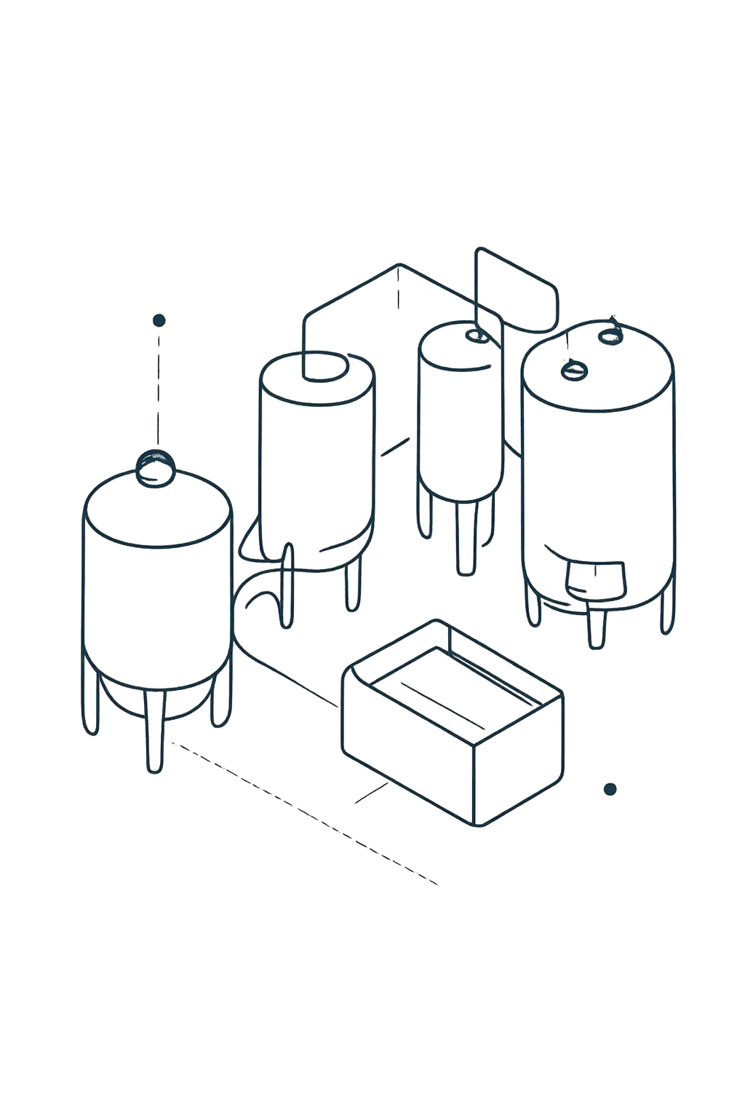
/

Procesos Industriales en la Fabricación de Productos Lácteos
Procesamiento de leche, control de variables, transporte de fluidos y equipos industriales.

Introducción y Diagrama General del Proceso
La leche es un producto altamente perecedero que requiere procesos industriales controlados para garantizar su inocuidad, calidad y vida útil.



Recepción Filtración Separación
Homogeneización Pasteurización
HTST



Variables principales controladas a lo largo del proceso: temperatura, presión, caudal, nivel, tiempo y condiciones sanitarias.

Recepción, Enfriamiento y Filtración
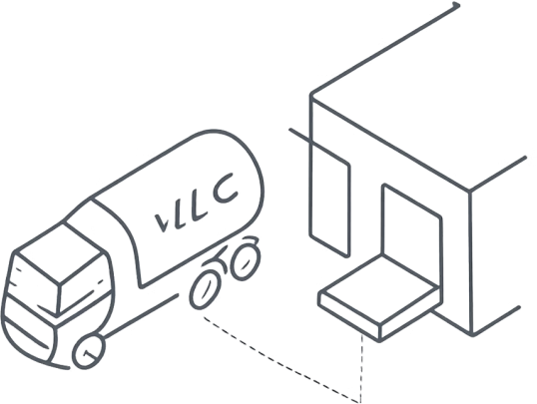
- La leche llega mediante vehículos cisterna y se descarga en tanques de recepción
- Se realizan controles de calidad y se mantiene a baja temperatura
- Pasa por sistemas de filtración y clarificación para eliminar partículas e impurezas
Equipos: Tetra Pak Storage Tank, Tetra Pak Clarifier, bombas centrífugas sanitarias.

Temperatura, nivel, caudal, presión, diferencial de presión

Tanques US$15.000–45.000 | Clarificadores US$40.000–80.000

Separación, Estandarización y Homogeneización


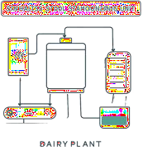
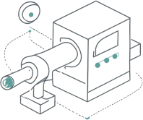

Separación Centrífuga
Divide la leche en crema y leche descremada mediante fuerza centrífuga de alta velocidad.

Estandarización
Mezcla crema y leche descremada en proporciones controladas para alcanzar el porcentaje de grasa objetivo.

Homogeneización
Reduce el tamaño de glóbulos de grasa mediante alta presión, mejorando estabilidad y textura del producto.

Variables: Caudal, temperatura, presión, porcentaje de grasa, flujo de crema y leche descremada.
Costos: Separación y estandarización US$80.000–
160.000 | Homogeneizador US$110.000–150.000

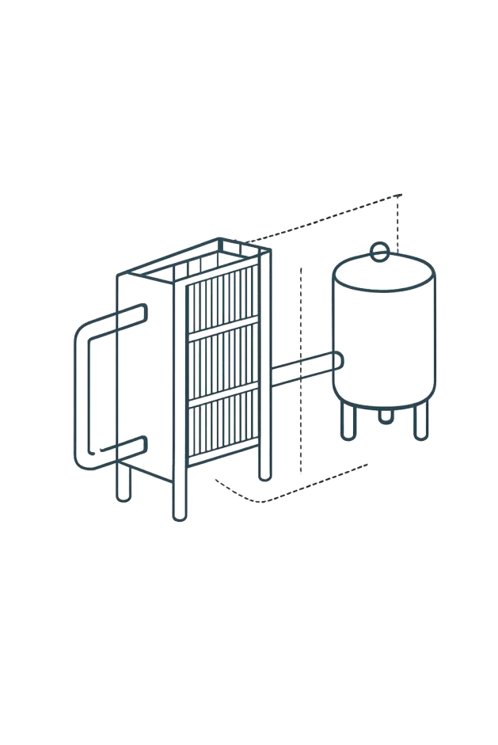


Tratamientos Térmicos: Pasteurización y UHT


Variables Críticas

72–76 °C durante
15–17 segundos. Elimina microorganismos patógenos conservando propiedades nutricionales y organolépticas de la leche.
Tratamiento

Temperaturas superiores durante tiempos muy cortos. Produce leche de larga vida útil manteniendo condiciones asépticas estrictas.

  - Temperatura y tiempo de residencia
  - Caudal y presión de proceso
  - Temperatura de salida
  - Condiciones asépticas

Equipos: Tetra Pak Pasteurizer, Tetra Pak UHT Unit.
Costos: Pasteurización US$100.000–
300.000 | UHT US$180.000–300.000

Almacenamiento, Envasado y Limpieza CIP

Almacenamiento y Envasado
Después del tratamiento térmico, la leche pasa a tanques de almacenamiento antes del envasado. En procesos UHT se utilizan sistemas cerrados y asépticos para evitar

Sistema CIP — Cleaning In Place
Limpia internamente tuberías, tanques, bombas e intercambiadores sin desmontarlos.
Variables: nivel, temperatura, presión, caudal, conductividad y condiciones asépticas.

contaminación. 01

Enjuague inicial

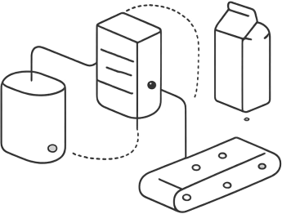
03

Enjuague intermedio

05

Enjuague final
02

Lavado alcalino

04

Lavado ácido

06

Sanitización

Transporte de Fluidos y Equipos Utilizados
El transporte interno de la leche se realiza mediante sistemas cerrados para evitar contaminación y mantener condiciones sanitarias estrictas.



Tuberías Sanitarias
Acero inoxidable sanitario con superficies internas lisas, resistencia a la corrosión y diseño que facilita limpieza y desinfección completa.

Bombas Centrífugas
Para leche fluida en etapas de baja viscosidad. Alta eficiencia hidráulica y diseño higiénico con sellos sanitarios certificados.

Bombas Desplazamiento Positivo
Para productos viscosos como crema y concentrados. Garantizan caudal constante independientemente de la contrapresión.

Bombas de Alta Presión
Para el proceso de homogeneización. Generan presiones de hasta 300 bar para reducir el tamaño de glóbulos de grasa.

Principales fabricantes: Tetra Pak · GEA · Alfa Laval · SPX FLOW · Fristam · Grundfos

Variables de Control y Automatización

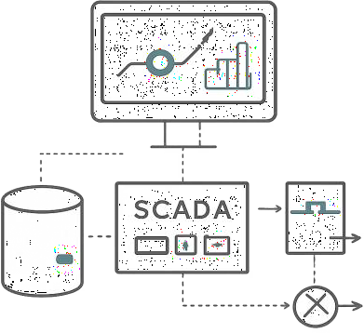
Variables Principales de Control
Temperatura

Tratamientos térmicos y almacenamiento


Presión

Transporte y homogeneización

Arquitectura de Automatización

Caudal y Nivel

Control de producción y tanques


Tiempo y % Grasa

Pasteurización, UHT y estandarización



Sensores PLC HMI/SCADA Supervisión

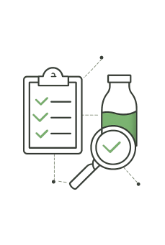

Normatividad y Equipos Industriales

Principales Normas en Colombia Criterios de Diseño Sanitario
- 3-A Sanitary Standards — normas de diseño higiénico para equipos
Decreto 616 de 2006
Requisitos para producción, procesamiento, almacenamiento y comercialización de leche en Colombia.
- EHEDG — European Hygienic Engineering s Design Group
- ASME BPE — estándares para bioprocesamiento y farmacia
Resolución 2674 de 2013
Requisitos sanitarios para instalaciones, equipos, fabricación, almacenamiento y transporte de alimentos.
- Materiales aptos para contacto con alimentos
- Diseño que facilite limpieza y evite acumulación de producto

Codex Alimentarius CXC 57-2004
Prácticas de higiene para leche y productos lácteos a nivel internacional.
La selección de equipos depende de la capacidad de producción y nivel de automatización requerido.

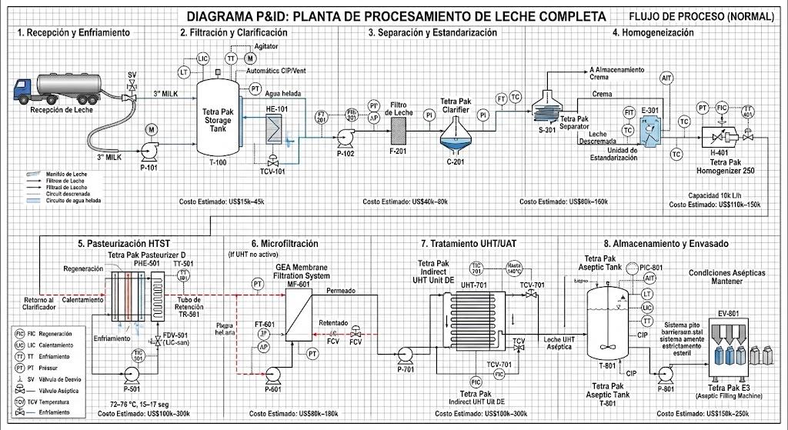

Conclusiones




La fabricación industrial integra recepción, filtración, separación, homogeneización, tratamiento térmico, almacenamiento y envasado.
Control de Proceso
El control de temperatura, presión, caudal, nivel y tiempo garantiza calidad e inocuidad del producto final.

El transporte por tuberías y bombas sanitarias en sistemas cerrados reduce el riesgo de contaminación.

Los sistemas CIP, la instrumentación y la automatización son claves; los equipos requieren inversiones de decenas a cientos de miles de dólares.
"La calidad de un producto lácteo no depende únicamente del tratamiento térmico, sino del control sanitario, automático y continuo de todo el proceso industrial."

